|  |  |
| --- | --- |
| Description: DamianDanut_7A | **MINISTERUL EDUCAȚIEI NAȚIONALE**  **INSPECTORATUL ȘCOLAR JUDEȚEAN DÂMBOVIȚA**  **ȘCOALA GIMNAZIALĂ NR. 4 MORENI** |

**Proiect educațional**

**BANCNOTE ȘI MONEDE**

**ANIVERSARE ROMÂNEȘTI**

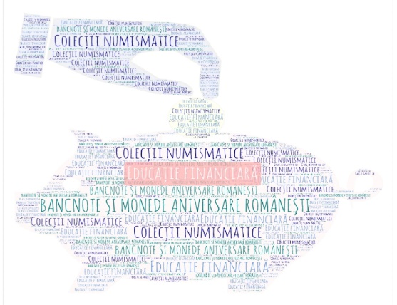

Coordonator de proiect,

Prof. PAHOME Daniela

Iunie

2020

**Justificarea necesităţii proiectului**

**şi relevanţa sa în contextul aplicării noului curriculum național**

Centrarea curriculumului asupra procesului de formare și dezvoltare a competențelor cheie impune promovarea unei culturi a învățării.

Pornind de la acest deziderat, proiectul *Bancnote și monede comemorative românești* răspunde intereselor de învățare ale elevilor: dorința de a investiga domeniul numismatic și reprezentarea propriilor idei prin intermediul instrumentelor digitale.

Pe parcursul celor cinci activităţi, sarcinile de lucru implică o varietate de expriențe aplicative: explorarea conceptelor specifice domeniului educației financiare, analiza importanței valorii monedelor aniversare, realizarea graficii monedelor proprii, comunicarea și compararea datelor obținute și autoevaluarea produselor realizate.

În cadrul activităților proiectului, cadrul didactic îndrumător acţionează ca un facilitator, oferă elevilor situații de descoperire a răspunsurilor la propriile întrebări și feedback continuu.

Colaborând pe termen lung, elevii explorează multiple surse de informare și creează produse autentice. Devenind co-participanți în procesul de construire a sistemului de cunoștințe, transformând ideile în acțiuni, participând la luarea deciziilor într-un mod creativ, dezvoltând sentimentul de autodepășire, descoperindu-și pasiunile, elevii își vor menține interesul asupra valorii banilor și vor contribui în mod voluntar la creșterea stimei de sine.

Nu în ultimul rând, în cadrul acestui proiect, elevii își vor asuma responsabilitatea față de propria învățare și își vor dezvolta competențele de organizare și de management al timpului.

**Obiectivul general al proiectului**

Dezvoltarea competenţelor-cheie la nivelul elevilor clasei a IV-a în cadrul acțiunilor extracurriculare pe teme de educaţie financiară, prin prezentare de produse proprii referitoare la valoarea simbolică a monedelor aniversare

**Obiectivele specifice ale proiectului**

O1. Crearea premiselor pentru parteneriate de succes între instituţii care pot influenţa educaţia financiară a elevilor

O2. Promovarea unei culturi a învățării, prin desfășurarea de activităţi motivante pentru elevi, din perspectivă integrată

O3. Exprimarea ideilor şi trăirilor personale referitoare la valoarea monedelor aniversare, prin internalizarea de către elevii clasei a IV-a a termenilor de bază din domeniul financiar-bancar

O4. Susținerea învățării colaborative pentru realizarea unui produs în spațiul online

O5. Mediatizarea proiectului și diseminarea rezultatelor

**Indicatori**

|  |  |
| --- | --- |
| Număr de elevi implicați în proiect | 26 |
| Număr de persoane resursă implicate în derularea proiectului | 10 |
| Număr de părinți implicați în derularea proiectului | 5 |
| Ponderea elevilor care își îmbunătățesc competențele specifice | 75 % din efectivul clasei |

**Descrierea activitaților proiectului**

|  |  |
| --- | --- |
| Activitatea numărul: | **1** |
| Denumirea activității: | *Lansarea proiectului* |
| Data desfășurării: | 18 noiembrie 2019 |
| Participanţi: | elevii clasei a IV-a B și părinții acestora  directorul școlii |
| Locul desfășurării: | sala de festivități a școlii |
| Resurse necesare: | *Debutul proiectului* (Anexa 1)  *Jurnalul de proiect* (Anexa 2, A1) |
| Modalități de evaluare: | feedback furnizat de echipaje după prezentarea proiectului |
| Rezultate anticipate: | * competențe sociale îmbunătățite; * realizarea unui parteneriat autentic în educație; |
| Termeni cheie: | *proiect interdisciplinar, colaborare* |
| Descrierea activității:  În prima secvență a activității, îndrumătoarea de proiect prezintă regulamentul și calendarul concursului școlar județean „Educație financiară prin proiecte” (<http://www.isjdb.ro/static/files/curriculum/Invatamant_primar/2020/Regulament_Concurs_scolar_Educatie_financiara_prin_proiecte_inv._primar.pdf> ).  Următoarea secvență va consta în analiza participării elevilor la activitățile desfășurate în cadrul programului „Educație financiară prin joc” și înregistrarea răspunsurilor (Anexa 1).  Se anunță titlul proiectului „Bancnote și monede aniversare românești”, se prezintă obiectivul general, obiectivele specifice și activitățile planificate.  Se menționează că participarea la acest concurs este opțională și este deschisă elevilor claselor a III-a și a IV-a, respectând în acest fel principiul egalităţii de şanse şi non discriminării.  Echipajele vor fi constituite din doi membri, în funcție de relațiile interpersonale dintre aceștia (intercunoaștere, intercomunicare, socio-afectivitate). Fiecare echipaj va realiza un produs care să evidențieze interesul față de valoarea monedelor aniversare. Materialele și instrumentele necesare realizării proiectului aparțin participanților.  Se vor prezenta criteriile de evaluare și se va stabili data prezentării proiectului (24 ianuarie 2020).  Îndrumătoarea de proiect creează un sondaj prin intermediul aplicației interactive Mentimeter (planul de bază este gratuit). Elevii, folosind un dispozitiv conectat la internet, vor accesa pagina aplicației, vor introduce codul indicat și vor completa afirmația *Proiecul „Bancnote și monede aniversare românești” va genera următoarele beneficii:* | |

|  |  |
| --- | --- |
| Activitatea numărul: | **2** |
| Denumirea activității: | *Atelier de educație financiară* |
| Data desfășurării: | 10 noiembrie 2019 |
| Participanţi: | 26 de elevi, 5 părinți  3 voluntari din proiectul *Școala de bani pe roți* |
| Locul desfășurării: | Ploiești |
| Resurse necesare: | organizatorul *Colecții numismatice* (Anexa 3)  *Contract de sponsorizare, Acordul părinților* |
| Modalități de evaluare: | *Aprecierea modului de colaborare* (Anexa 4)  *Jurnalul de proiect* (Anexa 2, A2) |
| Rezultat anticipat: | * internalizarea termenilor din domeniul financiar-bancar; |
| Termeni cheie: | *valoare, colecții, numismați* |
| Descrierea activității:  Pentru maximizarea dobândirii de noi conținuturi, trainerii utilizează strategii specifice învățării experiențiale (jocuri de rol, studii de caz și simulări).  Activitatea este structurată în cinci secvențe: *explorarea* (înțelegerea importanței planificării bugetului personal, identificarea categoriilor de cheltuieli, preîntâmpinarea cheltuielilor inutile), *joaca* (înțelegerea termenilor financiari prin intermediul jocurilor), *seiful* (dezbateri despre valoarea banilor și a lucrurilor, conștientizarea faptului că fiecare persoană atribuie obiectelor valori diferite), *forumul* (evaluarea deciziilor legate de investiții/cheltuieli curente) și *globalizarea* (în plan financiar, deciziile personale au un uriaș impact asupra economiei mapamondului).  În completare, îndrumătoarea de proiect propune ca temă de discuție valoarea inestimabilă a banilor și pasiunea oamenilor pentru numismatică. Elevii vor observa fotografia unei bancnote care excede simpla valoare de plată, introdusă în circuitul numismatic de la 1 decembrie 2018, cu valoarea nominală de 100 de lei, destinată colecționarilor.  Apoi, elevii sunt invitați să instaleze *Spendee*, o aplicație care le permite să împartă cheltuielile pe categorii.  Echipajele vor identifica legăturile logice ce se pot stabili între informațiile noi, aflate de la voluntarii Școlii de Valori și informațiile cunoscute, vor completa organizatorul *Colecții numismatice* și vor redacta un scurt text informativ, folosind cel puțin nouă cuvinte și expresii specifice domeniului financiar-bancar, evitând formulările stereotipe și respectând consecvent toate normele de redactare. | |

|  |  |
| --- | --- |
| Activitatea numărul: | **3** |
| Denumirea activității: | *Bancnote și monede comemorative românești* |
| Data desfășurării: | 13 decembrie 2019 |
| Participanţi: | elevii clasei a IV-a B |
| Locul desfășurării: | mediul online |
| Resurse necesare: | laptop/ desktop și conexiune stabilă la Internet  *Prezentarea sintetică a emisiunilor monetare din România*  (Anexa 5) |
| Modalități de evaluare: | *Jurnalul de proiect* (Anexa 2, A3) |
| Rezultate anticipate: | * interes pentru accesarea resurselor online; * manifestarea autoreflexivității; * valorificarea potenţialului creativ al participanților |
| Termeni cheie: | *bancnote și monede comemorative* |
| Descrierea activității:  Activitatea se desfășoară prin intermediul Zoom (platforma de învățare permite întâlnirile sincron, lucrul pe echipe și proiectarea pe white-board). În vederea culegerii de informații care vizează valoarea banilor, vor fi indicate următoarele surse de documentare: manualul de educație financiară, cele 27 de numere ale revistei de educație financiară disponibile online la adresa <https://appe.ro/despre-noi/proiecte/revista-educatie-financiara-pe-intelesul-tuturor/>, enciclopedia pentru copii „Prima mea carte de educație financiară”, autoare Maria Jesus Soto, carte apărută la editura Didactica Publishing House.  Activitatea va continua cu turul virtual al Muzeului Băncii Naționale a României (<https://www.bnr.ro/files/tur/RO/start-muzeu.html>.  Asumându-și rolul de numismați, membrii fiecărui echipaj vor accesa site-ul <https://www.bnr.ro/Numismatica-726-Mobile.aspx>, vor extrage informații în concordanță cu tema proiectului și le vor organiza în tabelul dat, după următoarele criterii: cronologie, numărul total de emisiuni numismatice, numărul de emisiuni numismatice cu caracter aniversar aflate în circulație și numărul de monede aniversare din colecția personală (Anexa 4).  Documentarea va releva existența unei reprezentări semnificative pentru județul Dâmbovița: *Împlinirea a 500 de ani de la realizarea primelor tipărituri de pe teritoriul românesc, la Mănăstirea Dealu* (monedă pentru colecționare, realizată din argint, cu valoarea de 10 lei, data emisiunii monetare: 07.07.2008). | |

|  |  |
| --- | --- |
| Activitatea numărul: | **4** |
| Denumirea activității: | *Moneda personalizată* |
| Data desfășurării: | 17 ianuarie 2019 |
| Participanţi: | elevii clasei a IV-a B  2 lucrători bancari |
| Locul desfășurării: | mediul online |
| Resurse necesare: | PC, tablete, smartphone-uri |
| Modalități de evaluare: | *Grilă de observare a echipajului* (Anexa 5) |
| Rezultate anticipate: | * valorificarea potenţialului creativ al participanților; * consolidarea relațiilor de colaborare dintre elevi; |
| Termeni cheie: | *monedă proprie* |
| Descrierea activității:  În această activitate, lucrătorii bancari vor discuta despre valoarea de piață a banilor și despre modul în care se poate deosebi o bancnotă adevărată de una falsă.  Prin intermediul aplicației Word Cloud Generator, disponibilă gratuit pe dispozitivele mobile Apple iOS și Android, elevii vor realiza grafica unor monede proprii, sintetizând astfel, în mod creativ, rezultatele învățării (banca emitentă, valoarea nominală, evenimentul istoric/personalitatea omagiată).  Marcarea celor cinci ani de studiu se va realiza într-un mod inedit: ,,Banca morenarilor” va lansa primele monede aniversare pentru colecționare. Denumirea monedei va fi un acronim și va reprezinta pe de o parte, cooperarea dintre membrii echipajului, iar pe de altă parte, modalitatea de a se identifica din punct de vedere socio-cultural. Moneda nu se va comercializa și va fi însoţită de *Certificatul de autenticitate*. | |

|  |  |
| --- | --- |
| Activitatea numărul: | **5** |
| Denumirea activității: | *Prezentarea și evaluarea proiectelor* |
| Data desfășurării: | 24 ianuarie 2020 |
| Participanţi: | elevii clasei a IV-a B  părinții elevilor  4 cadre didactice  1 lucrător bancar |
| Locul desfășurării: | Sala de festivități a școlii |
| Resurse necesare: | produsele finale |
| Modalități de evaluare: | *Regulament privind organizare și desfășurarea concursului școlar județean „Educație financiară prin proiecte” - Fişă de evaluare a proiectelor – etapa pe școală*  Jurnalul de proiect (Anexa 2, A5) |
| Rezultate anticipate: | * competențe cheie consolidate; * implicare activă şi creativă. |
| Termeni cheie: | *valoare, implicare* |
| Descrierea activității:  Elevii vor prezenta proiectele despre valoarea simbolică a banilor, rezultate în urma documentării (format letric, format electronic și vizitarea virtuală a unor instituții bancare).  Se vor purta discuții referitoare la elementele specifice ale monedelor personalizate, în strânsă legătură cu elementele monedelor comemorative aflate în circulație sau destinate colecționării.  La final, membrii comisiei de evaluare vor fi formula aprecieri asupra proiectelor realizate de fiecare echipaj. | |

**Diagrama Gantt**

|  |  |  |  |  |  |  |
| --- | --- | --- | --- | --- | --- | --- |
| **Nr. crt.** | **Activități** | **Nov.**  **2019** | **Dec.**  **2019** | **Ian.**  **2020** | **Feb./Apr.**  **2020** | **Resp.** |
| 1. | *Realizarea materialelor promoționale*  *Lansarea proiectului* | X |  |  |  | Profesorul  îndrumător |
| 2. | *Atelier interactiv de educație financiară* | X |  |  |  | Voluntarii Școlii de Valori  Profesorul  îndrumător |
| 3. | *Bancnote și monede comemorative românești* |  | X |  |  | Profesorul  îndrumător |
| 4. | *Moneda personalizată* |  | X |  |  | Profesorul  îndrumător |
| 5. | *Prezentarea și evaluarea proiectelor*  *Realizarea unor materiale electronice cu rezultatele proiectului* |  |  | X | X | Profesorul  îndrumător |

Anexa 1

**DEBUTUL PROIECTULUI**

**Anexa 2**

Unitatea de învățământ:

**Jurnalul proiectului**

**BANCNOTE ȘI MONEDE**

**ANIVERSARE ROMÂNEȘTI**

Echipaj:

1. .......................................................

2. .......................................................

Numele îndrumătorului: ..........................

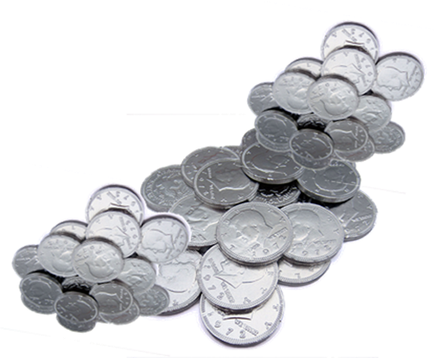

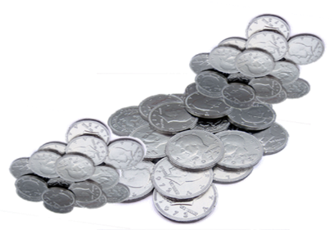

Activitatea 1

... noiembrie ...

*Dragul nostru jurnal,*

*Astăzi am participat la .....................................................*

*Suntem încântați (încântate), deoarece ......................................*

*Împreună cu toți colegii noștri, dorim să ....................................................*

*.......................................................................................................................*

Activitatea 2

... noiembrie ...

*Dragul nostru jurnal,*

*În cadrul atelierului* *ne-a plăcut .................................................................*

*..........................................................................................................................................................................................................................................................................................................................................................................................................................................................................................................................*

*În cadrul atelierului nu ne-a plăcut ...........................................................*

*....................................................................................................................................................................................................................................................................................................................................................................................................................................................................................................................................*

*În general, suntem*







*deoarece/ din cauza faptului că ..................................................................*

*.................................................................................................................................*

Activitatea 3

... decembrie ...

*Dragul nostru jurnal,*

*Astăzi, am ....................................................................................................*

*..................................................................................................................................................................................................................................................................*

*Considerăm că nivelul de documentatare este*





*În completarea acestei activități, propunem ........................................*

Activitatea 4

... ianuarie ...

*Dragul nostru prieten,*

*Astăzi, am ....................................................................................................*

*..................................................................................................................................................................................................................................................................*

*Simbolul încercuit indică felul în care putem evidenția asemănările și deosebirile între monedele naționale și monedele proprii.*







Activitatea 5

... ianuarie ...

*Prietene,*

*Astăzi a fost o zi plină de emoții, ziua în care am prezentat proiectul!*

*Experiența cea mai frumoasă din această zi am trăit-o atunci când*

*..................................................................................................................................................................................................................................*

*Încercuim varianta care corespunde reușitei noastre.*

*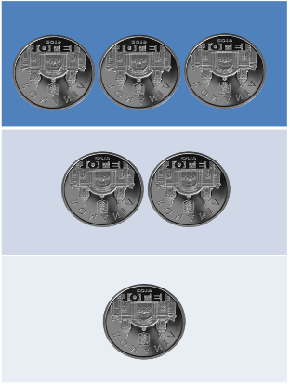*



**Anexa 3**



Data

emiterii

Temă

aur

Materialul din care sunt confecționate

actuale

**Colecții**

**numismatice**

evenimente





...................



Epocă

perioadă istorică

Anexa 4

**Echipajul ........................ ....................................**

**APRECIEREA MODULUI DE COLABORARE**

|  |  |  |  |  |
| --- | --- | --- | --- | --- |
| **Criterii de apreciere** | **Da** | | **Nu** | |
| **Elevul 1** | **Elevul 2** | **Elevul 1** | **Elevul 2** |
| 1. Am stabilit rolurile și am împărţit sarcinile de lucru. |  |  |  |  |
| 2. Accept ideile valoroase ale coechipierului și formulez întrebări pentru clarificare. |  |  |  |  |
| 3. Apreciez activitatea coechipierului în mod constructiv, prietenos. |  |  |  |  |

Anexa 5

**Prezentarea sintetică a emisiunilor monetare din România**

|  |  |  |  |
| --- | --- | --- | --- |
| **Anul**  **calendaristic** | **Numărul total**  **de emisiuni**  **numismatice** | **Emisiuni cu caracter comemorativ,**  **aflate în circulație** | **Numărul**  **de monede comemorative aflate în circulație, din colecția personală** |
| **2019** |  |  |  |
| **2018** |  |  |  |
| **2017** |  |  |  |
| **2016** |  |  |  |
| **2015** |  |  |  |
| **2014** |  |  |  |
| **2013** |  |  |  |
| **2012** |  |  |  |
| **2011** |  |  |  |
| **2010** |  |  |  |

Anexa 6

**Grilă de observare a echipajului**

**Echipajul: ................................. și ...........................**

|  |  |  |
| --- | --- | --- |
| **Comportamente** | **Elevul 1** | **Elevul 2** |
| Comunicare eficientă |  |  |
| Colaborare |  |  |
| Gândire critică |  |  |
| Rezolvare de probleme |  |  |
| Implicare |  |  |
| Respectarea regulilor |  |  |
| Respectarea termenelor |  |  |